ТЕЗИ
Тема проекту: «Дистанційне керування планетоходами»
Автор проекту: Горнюк Олексій Андрійович, учень 10 класу Клавдіївського ліцею імені Олександра Рибалка, Немішаївське територіальне відділення МАН України
Адреса школи: 07850, Київська область, Бучанський район, смт. Клавдієво-Тарасове, вул. І. Франка, 9 тел. (04577) 2-64-73, е-mail: klavdschool@ukr.net
Педагогічний керівник: Міщенко Олена Олександрівна; вчитель фізики та астрономії Клавдіївського ліцею імені Олександра Рибалка
Мета: продемонструвати та проаналізувати ключові складнощі, з якими стикаються оператори космічних місій при керуванні планетоходами (роверами) на далеких відстанях
Об’єкт дослідження: процес дистанційного керування рухомою моделлю планетохода.
Предмет дослідження: вплив обмеженого візуального контролю (дзеркальної інверсії та вузького поля зору) на ефективність навігації та швидкість реакції оператора.
Гіпотеза: дистанційне керування через дзеркальне відображення суттєво знижує ефективність роботи оператора через когнітивне навантаження, викликане інверсією напрямків, що моделює реальні труднощі навігації космічних апаратів (таких як Curiosity).
Дистанційне керування планетоходами — це надскладне інженерне завдання, оскільки воно кардинально відрізняється від керування дроном чи іграшковою машинкою в реальному часі. Основна перешкода — це величезні відстані та закони фізики.
Радіохвилі рухаються зі швидкістю світла 300 000 км/с, але навіть цієї швидкості замало для миттєвого зв'язку в межах Сонячної системи. При керуванні на Місяці: затримка становить близько 1.3 секунди в один бік. Це дозволяє здійснювати керування, близьке до реального часу. А от на Марсі: залежно від положення планет, сигнал йде від 3 до 22 хвилин в один бік. Тому пряме керування за допомогою джойстика на Марсі неможливе. Поки оператор побачить на екрані камінь перед колесом, планетохід уже в нього вріжеться.
Ми вирішили перевірити це експериментально.
Обладнання:
- Радіокерована модель автомобіля/ровера
- Довгий коридор або велике приміщення.
- Набір перешкод (бруски, книги, невеликі коробки) для створення траси.
- Дзеркало на підставці (або закріплене на столі).
- Секундомір для фіксації часу.
Хід дослідження:
- Створення траси: Уздовж коридору на підлозі створюється звивиста траса з перешкодами, яку має пройти модель. Фіксуються точки старту та фінішу.
- Налаштування робочого місця оператора: Оператор (учень, що керує моделлю) сідає біля дверей у коридор.
- Введення обмеження (дзеркало): дзеркало розміщується у дверному проході або на столі таким чином, щоб оператор бачив всю трасу і модель лише у відбитті дзеркала.
- Проведення заїзду: Оператор, керуючи моделлю за допомогою пульта, намагається провести її від старту до фінішу, орієнтуючись виключно на дзеркальне відображення.
Під час проведення експерименту отримали, що час руху = 20 с. Такий рух набагато повільніший ніж проходження дистанції дивлячись на неї.
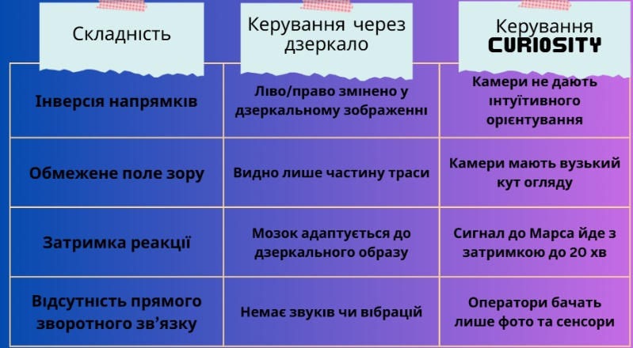
Розробили "Рекомендації для операторів":
- Використовувати маркування на пульті (наклеїти стрілки, що відповідають "дзеркальним" напрямкам).
- Застосовувати метод "коротких імпульсів": давати команду на рух на 1-2 секунди, зупинятися, аналізувати зображення і лише потім рухатися далі. Саме так працюють справжні ровери на Марсі.
Висновки: Досвід керування через дзеркало — це мініатюрна симуляція реального керування космічним апаратом. Він навчає просторового мислення, адаптації до непрямої інформації та стратегічного планування — ключові навички для дослідників космосу.
Дослідження показало, що людський мозок потребує часу на "перепрошивку" нейронних зв'язків, щоб автоматично сприймати ліво як право. У перші секунди заїзду помилок було найбільше, що свідчить про період адаптації.
Оскільки час руху через дзеркало склав 20 секунд (що значно повільніше за пряме спостереження), це підтверджує, що для реальних місій на Марс, де затримка сигналу сягає 20 хвилин, ручне керування в реальному часі неможливе.
Отримані дані обґрунтовують використання алгоритмів автономного оминання перешкод. Планетохід повинен бути "розумним", щоб самостійно приймати рішення, поки сигнал від оператора знаходиться в дорозі.
Джерела:
- Климишин І. А., Крячко І. П. Астрономія: Підручник для 11 класу. (Розділи про методи астрономічних досліджень та Сонячну систему).
- Лурія О. Р. Основи нейропсихології. (Матеріал про те, як мозок адаптується до змінених умов візуального сприйняття — так звана «сенсомоторна адаптація»).

